
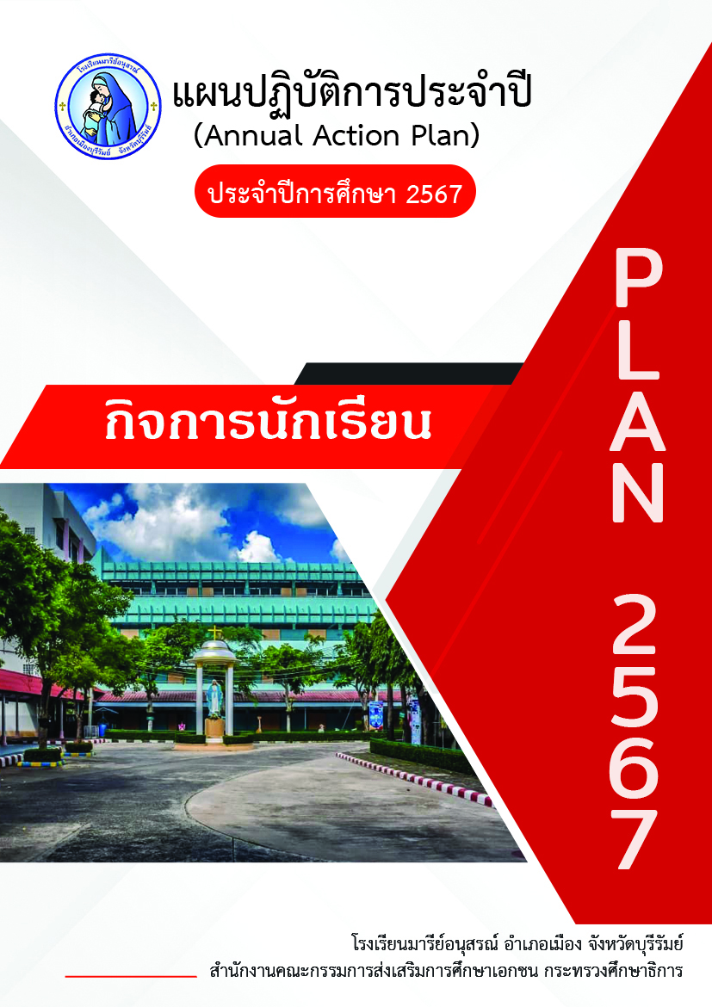

รายงานผลการดำเนินงาน ปีการศึกษา2567
กิจกรรมพัฒนาวินัยนักเรียน
ฝ่ายกิจการนักเรียน

คำนำ

เอกสารฉบับนี้ เป็นเอกสารรายงานการดำเนินงานพัฒนาวินัยนักเรียน ประจำปีการศึกษา 2567 โรงเรียนมารีย์อนุสรณ์ การพัฒนาวินัยให้กับนักเรียนจำเป็นจะต้องปลูกฝังตั้งแต่เยาว์วัย เพราะเป็นวัยที่กำลังเรียนรู้ การสร้างลักษณะนิสัยที่พึงประสงค์ให้เป็นคนมีระเบียบวินัย เคารพกฎหมาย จึงเป็นเรื่องที่สำคัญที่จะช่วยยกระดับ คุณภาพของคนไทย สถาบันครอบครัว สถาบันศาสนา สถาบันการเมืองและการปกครอง
โดยเฉพาะอย่างยิ่ง สถาบันการศึกษา ที่มีส่วนสำคัญอย่างยิ่งในการพัฒนาวินัย ปลูกฝัง ความรับผิดชอบ การตรงต่อเวลา มีจิตอาสา เสียสละ เอื้อเฟื้อเผื่อแผ่ เห็นอกเห็นใจผู้อื่น ซื่อสัตย์สุจริต เคารพกติกาของสังคมและเคารพสิทธิของผู้อื่น ให้เยาวชนไทยเติบโตเป็นคนไทยที่สมบูรณ์ ทั้งนี้ในการดำเนินกิจกรรมต่างๆ ผู้จัดทำขอขอบพระคุณ โรงเรียนมารีย์อนุสรณ์ที่ส่งเสริมสนับสนุน และอำนวยความสะดวกในการจัดกิจกรรมต่างๆ ขอขอบคุณผู้จัดการ ผู้อำนวยการที่คอยให้คำแนะนำในการ ดำเนินกิจกรรม และขอขอบคุณคณะครูทุกท่านที่ให้ความร่วมมือในการจัดกิจกรรมต่างๆเป็นอย่างดี ผู้จัดทำหวังเป็นอย่างยิ่งว่าเอกสารฉบับนี้จะเป็นแนวทางในการจัดกิจกรรมในครั้งต่อไป หากมีข้อผิดพลาดประการใด ผู้จัดทำจะได้นำไปปรับปรุงแก้ไขในปีการศึกษาต่อไป

นายฐาปนัจ ขีรัมย์
ผู้จัดทำ

ข
สารบัญ

เรื่อง หน้า
คำนำ ก
สารบัญ ข
รายงานสรุปโครงการ/กิจกรรม งานวินัยนักเรียน 1
- สรุปผลการดำเนินงานตามตัวชี้วัดความสำเร็จ 2
- จุดเด่นของแผนงาน/โครงการ/กิจกรรมครั้งนี้ 4
ภาคผนวก
- ผลการวิเคราะห์ข้อมูลโครงการ/กิจกรรม มารีย์ร่วมจิต เสริมชีวิตให้ชุมชน
- แผนงานหน่วยงานสัมพันธ์ชุมชน
- ประมวลภาพการจัดกิจกรรม

แบบรายงานผลการประเมิน แผนงาน/โครงการ/กิจกรรม
1
ฝ่ายกิจการนักเรียน (งานวินัยนักเรียน)โรงเรียนมารีย์อนุสรณ์ จังหวัดบุรีรัมย์
ปีการศึกษา 2567
********************************************************************************
ชื่อโครงการ งานวินัยนักเรียน
หน่วยงานที่รับผิดชอบ พัฒนาระบบดูแลช่วยเหลือนักเรียน ฝ่าย กิจการนักเรียน
ตอบสนองแผนพัฒนาโรงเรียน:พันธกิจข้อที่ 1,2,3,4,7 กลยุทธข้อที่ .. 1 7
เป้าหมายข้อที่ 1 5 6 8
ตอบสนองมาตรฐานการศึกษา สมศ.รอบ 5: มาตรฐานที่ 1.1, 1.2,2.7,2.8,2.9,2.10
ตอบสนองมาตรฐานของโรงเรียน : มาตรฐานที่ 1,3,4,5 ตัวบ่งชี้ที่1.2 ,5.1,5.2,5.3,5.4
สอดคล้องกับนโยบายและจุดเน้นกระทรวงศึกษาธิการ 1,2,3
ลักษณะโครงการ ประจำ ใหม่ ต่อเนื่อง

1.สรุปวิธีการดำเนินการ (ที่ปฏิบัติจริง)
มีการประชุมคณะกรรมการ แต่งตั้งผู้รับผิดชอบงานกิจกรรมวินัยนักเรียน เพื่อวางแผนการดำเนินงานตลอดปีการศึกษา 2567 แต่งตั้งคณะกรรมการอนุมัติ จากผู้อำนวยการจัดเตรียมข้อมูล เพื่อให้ความรู้ เกี่ยวกับพฤติกรรม ด้านความเสี่ยงต่างๆ โดยมีขั้นตอนการดำเนินงานต่อไปนี้
  - แต่งตั้งคณะกรรมการดูนักเรียนความรู้ เกี่ยวกับพฤติกรรม ด้านความเสี่ยงต่างๆ
1.2 นักเรียนที่นำสิ่งเสพติดเข้ามาในโรงเรียน ครั้งที่ 1 ครูประจำชั้นแจ้งให้ผู้ปกครองทราบและทำทัณฑ์บน
  - นักเรียนที่นำสิ่งเสพติดเข้ามาในโรงเรียนครั้งที่ 2 ครูประจำชั้นเชิญผู้ปกครองมารับทราบพฤติกรรมและทำการพักการเรียนเป็นเวลา 1 สัปดาห์ โดยงานวินัยเป็นผู้บันทึกข้อมูล
  - นักเรียนที่นำสิ่งเสพติดเข้ามาในโรงเรียนครั้งที่ 3 ทางโรงเรียนจะให้ผู้ปกครองและนักเรียนพิจารณาตนเอง
  - ทางงานวินัยนักเรียน รายงาน ผลการดำเนินงานต่อ ผู้บริหาร เป็นลำดับต่อไป

2.งบประมาณ
ตั้งไว้ งบจดหา 100 บาท (ไม่เบิก)
ลำดับที่ | รายการ | จำนวน | ราคา/  หน่วยละ | จำนวน
1 | กระดาษ A4 | 1 | 100 x 1 | 100

- วิธีการติดตาม/เครื่องมือการประเมินผลการปฏิบัติงาน
3.1 เครื่องมือ
3.1.1 แบบบันทึกสรุปพฤติกรรมนักเรียน
3.1.2 วิธีติดตาม
2
ครูติดตามพฤติกรรมนักเรียน
3.1.3 มีการกำกับติดตามการทำงานของผู้รับผิดชอบ
3.2 แหล่งข้อมูล
ฝ่ายกิจการนักเรียน ได้จัดเก็บร่องรอยต่าง ๆ ในภาคผนวก เช่น แผนงานกิจกรรมพัฒนาวินัยนักเรียน คำสั่งการทำงาน ภาพถ่าย แบบสอบถามความพึงพอใจ

- สรุปผลการดำเนินงาน
ที่ | วัตถุประสงค์โครงการ | สภาพความสำเร็จ |  | ผลการดำเนินการ
ที่ | วัตถุประสงค์โครงการ | บรรลุ | ไม่บรรลุ | ผลการดำเนินการ
1 | นักเรียนรู้จักเคารพเชื่อฟังและปฏิบัติตามระเบียบวินัย | √ |  | ในปีการ 2567 โรงเรียนได้มีการจัดกิจกรรมอบรมต่างๆ เพื่อให้นักเรียนรู้จักปฏิบัติตนอยู่ในคุณธรรม จริยธรรมอันดีงานของไทย
2 | นักเรียนเคารพกฎระเบียบและปฏิบัติตามกฎของโรงเรียนได้ถูกต้อง | √ |  | โรงเรียนมารีย์อนุสรณ์ได้จัดกิจกรรมอบรมสั่งสอนเพื่อให้นักเรียน ปฏิบัติตามกฎของโรงเรียนได้ถูกต้อง
3 | นักเรียนมีความภูมิใจในความเป็นไทย รักชาติ ศาสนา พระมหากษัตริย์ | √ |  | โรงเรียนได้มีการจัดเข้าแถว เคารพธงชาติ  สวดมนต์ และมีกิจกรรมสำคัญของสถาบันชาติ
4 | นักเรียนได้รับการพัฒนาด้านสติปัญญา ความคิด ให้สามารถเลือกปฏิบัติตามได้อย่างมีวิจารณญาณ | √ |  | โรงเรียนมารีย์อนุสรณ์ได้มีการจัดการเรียนการสอนให้กับนักเรียนได้มีความรู้ ความคิดความกล้าแสดงออก และความถูกต้องเหมาะสมในการดำเนินชีวิต

ที่ | วัตถุประสงค์โครงการ | สภาพความสำเร็จ |  | ผลการดำเนินการ
ที่ | วัตถุประสงค์โครงการ | บรรลุ | ไม่บรรลุ | ผลการดำเนินการ
1 | เชิงปริมาณ  ร้อยละ 80 นักเรียนมีระเบียบวินัย  เคารพเชื่อฟัง | √ |  | โครงการพัฒนาวินัยนักเรียนทำให้นักเรียนมีระเบียบวินัย รู้จักกาลเทศะ รู้จักอดทน คิดเป็นร้อยละ 91.73
2 | ร้อยละ 90 นักเรียนเคารพกฎระเบียบ  และปฏิบัติตามกฎของโรงเรียนได้  ถูกต้อง | √ |  | นักเรียนได้รู้จักประพฤติปฏิบัติตนให้อยู่ในข้อบังคับของโรงเรียนและมีคุณธรรมจริยธรรมบรรลุตามวัตถุประสงค์ของโรงเรียนคิดเป็นร้อยละ 91.73
3 | ร้อยละ 90 นักเรียนมีความภูมิใจใน  ความเป็นไทย รักชาติ ศาสนา  พระมหากษัตริย์ | √ |  | นักเรียนทุกระดับชั้นได้เข้าแถว เคารพธงชาติรู้จักทำตามหลักปรัชญาเศรษฐกิจพอเพียงของพระบาทสมเด็จพระเจ้าอยู่ในการดำเนินชีวิตประจำวัน คิดเป็นค้อยละ 90.13
4 | ร้อยละ 80 ส่งเสริมให้นักเรียนได้รับ  การส่งเสริมด้านสติปัญญาความคิด  สามารถเลือกปฏิบัติตามได้อย่างมี  วิจารณญาณ | √ |  | นักเรียนทุกระดับชั้นได้มีการฝากเงินเครติด  ยูเนี่ยนเป็นประจำ ทำให้รู้จักเห็นคุณค่า  ความสำคัญของการใช้จ่ายในสิ่งที่จำเป็น  คิดเป็นร้อยละ 91.73
3
ที่ | วัตถุประสงค์โครงการ | สภาพความสำเร็จ |  | ผลการดำเนินการ
ที่ | วัตถุประสงค์โครงการ | บรรลุ | ไม่บรรลุ | ผลการดำเนินการ
1 | เชิงคุณภาพ  นักเรียนรู้จักเคารพเชื่อฟังและปฏิบัติตามระเบียบวินัย | √ |  | โรงเรียนจัดกิจกรรมอบรมระเบียบวินัย เน้นย้ำถึงความสำคัญในการเคารพและเชื่อฟังผู้ใหญ่ มีวินัยในการดำเนินชีวิต
2 | นักเรียนเคารพกฎระเบียบและปฏิบัติตามกฎของโรงเรียนได้ถูกต้อง | √ |  | นักเรียนสามารถแต่งกายได้ถูกต้องตามระเบียบของโรงเรียน รักษากฎของโรงเรียนและใส่ใจอยู่เสมอ
3 | นักเรียนมีความภูมิใจในความเป็นไทย รักชาติ ศาสนา พระมหากษัตริย์ | √ |  | โรงเรียนได้มีการจัดกิจกรรมต่างๆ ให้กับนักเรียนเป็นประจำทุกปี เช่น วันเข้าพรรษาวันแม่ วันพ่อ ทำให้นักเรียนรู้จักการช่วยเหลือแบ่งปันสิ่งของให้กับคนอื่น การบริจาคสิ่งของต่างๆ การฟังเทศน์
4 | นักเรียนได้รับการพัฒนาด้านสติปัญญา ความคิด ให้สามารถเลือกปฏิบัติตามได้อย่างมีวิจารณญาณ | √ |  | โรงเรียนมารีย์อนุสรณ์ได้สอนให้นักเรียนรู้จักคิดวิเคราะห์ ประเมินผลที่ได้จากการกระทำ  และมีวิจารณญาณในการดำเนินชีวิต
4
5.สรุปผลในภาพรวม
จุดเด่นของกิจกรรม / โครงการ
โครงการพัฒนาวินัยนักเรียน ปีการศึกษา 2567 พบว่า มีลักษณะเด่น ดังนี้นักเรียนเห็นความสำคัญและรู้คุณค่าของความมีวินัยและรู้จักรักษากฎระเบียบอย่างเคร่งครัด แต่งกายได้ถูกต้องเหมาะสมด้วยเครื่องแบบของโรงเรียนอย่าสม่ำเสมอ
จุดที่ควรพัฒนาของกิจกรรม / โครงการ
โครงการพัฒนาวินัยนักเรียน ปีการศึกษา 2567 พบว่า โรงเรียนต้องส่งเสริมให้นักเรียนรู้จักรักษากฎระเบียบให้มากขึ้น เน้นความมีวินัย และมีมาตรการป้องกันไม่ให้นักเรียนทำผิดในเรื่องเดิม
ข้อเสนอแนะเพื่อการพัฒนากิจกรรม / โครงการ
ในปีการศึกษา 2568 ควรมีการส่งเสริมให้นักเรียนตระหนักถึงคุณค่าและความสำคัญในการรักษาระเบียบวินัยของโรงเรียนให้มากขึ้น

5

  ผู้เสนอ  (นายฐาปนัจ ขีรัมย์)  ผู้รับผิดชอบกิจกรรม | 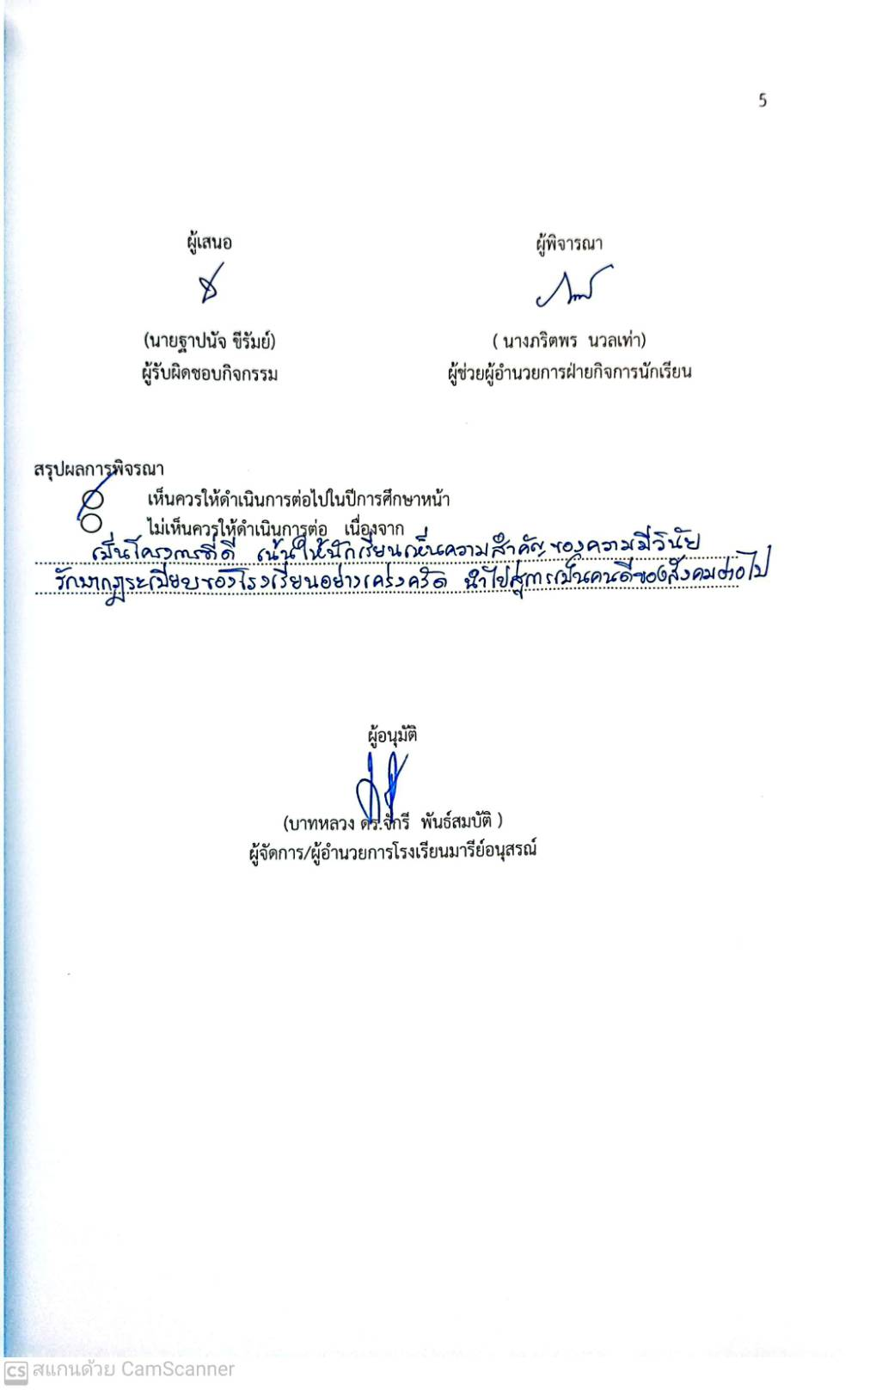  ผู้พิจารณา    ( นางภริตพร นวลเท่า)  ผู้ช่วยผู้อำนวยการฝ่ายกิจการนักเรียน
สรุปผลการพิจรณา
เห็นควรให้ดำเนินการต่อไปในปีการศึกษาหน้า
ไม่เห็นควรให้ดำเนินการต่อ เนื่องจาก
..................................................................................................................................................................................................................................................................................................................................................


ผู้อนุมัติ

(บาทหลวง ดร.จักรี พันธ์สมบัติ )
ผู้จัดการ/ผู้อำนวยการโรงเรียนมารีย์อนุสรณ์

ภาคผนวก

ผลการวิเคราะห์ข้อมูล
โครงการพัฒนาวินัยนักเรียน ปีการศึกษา 2567 มีการเก็บรวบรวมข้อมูลจากการดำเนินการ ดังนี้
1. กิจกรรมพัฒนาวินัยนักเรียน
ตารางที่ 1 ตารางแสดงค่าร้อยละจำนวนนักเรียนโรงเรียนมารีย์อนุสรณ์
ระดับชั้น | จำนวนนักเรียนทั้งหมด | จำนวนนักเรียน  ที่เข้าร่วมกิจกรรม | ร้อยละ
ป. 1 | 325 | 325 | 100
ป. 2 | 340 | 340 | 100
ป. 3 | 369 | 369 | 100
ป. 4 | 381 | 381 | 100
ป. 5 | 409 | 409 | 100
ป. 6 | 388 | 388 | 100
ม. 1-3 | 381 | 381 | 100
รวมนักเรียนทั้งหมด | 2593 | 2593 | 100

ตารางที่ 2 ตารางแสดงข้อมูลส่วนบุคคลของผู้ตอบแบบสอบถาม

เพศ | จำนวน | ร้อยละ
ชาย | 56 | 37.33
หญิง | 94 | 62.67
รวม | 150 | 100

สถานภาพ
ครู | 28 | 18.67
นักเรียน | 122 | 81.33
รวม | 150 | 100
ระดับชั้น
ป. 1 – 3 | 49 | 32.67
ป. 4 – 6 | 57 | 38.00
ม. 1 – 3 | 44 | 29.22
รวม | 150 | 100

จากตารางที่ 2 พบว่า ผู้ตอบแบบสอบถามส่วนใหญ่เป็นชาย จำนวน 94 คน คิดเป็นร้อยละ 62.67 เป็นนักเรียน จำนวน 122 คน คิดเป็นร้อยละ 81.33 และเรียนอยู่ในระดับชั้น ป.1 – ม.3 จำนวน 150 คน คิดเป็นร้อยละ 100.00
ตารางที่ 3 ค่าเฉลี่ย ส่วนเบี่ยงเบนมาตรฐาน ความพึงพอใจพัฒนาวินัยนักเรียน ปีการศึกษา 2567
รายการประเมิน | $$\overline{x}$$ | S.D. | แปลค่า
1.นักเรียนปฏิบัติตามกฎของโรงเรียน | 4.75 | 0.50 | มากที่สุด
2.นักเรียนช่วยกันดูแลรักษาความสะอาดและทรัพย์สินของโรงเรียน | 4.63 | 0.61 | มากที่สุด
3.นักเรียนพูดจาสุภาพอ่อนน้อมตามเอกลักษณ์ของความเป็นไทย | 4.63 | 0.58 | มากที่สุด
4.นักเรียนรู้ถึงคุณค่าของอาหาร โดยรับประทานอาหารให้หมดจาน | 4.72 | 0.49 | มาก
5.นักเรียนรับผิดชอบในการปฏิบัติหน้าที่ของตนเองอย่างเคร่งครัด | 4.70 | 0.59 | มากที่สุด
เฉลี่ย | 4.69 | 0.56 | มากที่สุด

จากตารางที่ 3 พบว่า นักเรียนมีความพึงพอใจในโครงการพัฒนาวินัยนักเรียน ประจำปีการศึกษา 2567 พบว่า นักเรียนมีความพึงพอใจในโครงการพัฒนาวินัยนักเรียน อยู่ในระดับมาก $\overline{x}=4.57, S.D. =$0.61 เมื่อพิจารณาเป็นรายข้อพบว่า นักเรียนมีความพึงพอใจในโครงการพัฒนาวินัย โดยข้อที่ระบุ ครูและนักเรียนพูดจาสุภาพอ่อนน้อมตามเอกลักษณ์ของความเป็นไทย $\overline{x}=$ 4.76 , $S.D. =$ .43 รองลงมาคือ ครูและนักเรียนรับผิดชอบในการปฏิบัติหน้าที่ของตนเองอย่างเคร่งครัด$\overline{x}=$4.59 , $S.D. =$ .61 ส่วนข้อที่มีความพึงพอใจมีค่าเฉลี่ยน้อยที่สุด ครูและนักเรียนรู้ถึงคุณค่าของอาหาร โดยรับประทานอาหารให้หมดจาน$\overline{x}=$ 3.47, $S.D. =$ .60
ตารางที่ 4 แสดงค่าร้อยละ ความพึงพอใจในโครงการพัฒนาวินัยนักเรียน ประจำปีการศึกษา 2567

รายการประเมิน | ร้อยละ | หมายเหตุ
1.นักเรียนปฏิบัติตามกฎของโรงเรียน | 95.00
2.นักเรียนช่วยกันดูแลรักษาความสะอาดและทรัพย์สินของโรงเรียน | 92.60
3.นักเรียนพูดจาสุภาพอ่อนน้อมตามเอกลักษณ์ของความเป็นไทย | 92.60
4.นักเรียนรู้ถึงคุณค่าของอาหาร โดยรับประทานอาหารให้หมดจาน | 94.40
5.นักเรียนรับผิดชอบในการปฏิบัติหน้าที่ของตนเองอย่างเคร่งครัด | 94.40
รวมร้อยละ | 93.72

ตารางที่ 7 พบว่า นักเรียนมีความพึงพอใจในโครงการพัฒนาวินัยนักเรียน ประจำปีการศึกษา 2567 คิดเป็นร้อยละ 93.72 เมื่อพิจารณาเป็นรายข้อ พบว่า นักเรียนปฏิบัติตามกฎของโรงเรียน คิดเป็นร้อยละ 95.00 รองลงมาคือ นักเรียนรับผิดชอบในการปฏิบัติหน้าที่ของตนเองอย่างเคร่งครัด คิดเป็นร้อยละ 94.40 ส่วนข้อที่มีความพึงพอใจมีค่าร้อยละน้อยที่สุดคือ นักเรียนช่วยกันดูแลรักษาความสะอาดและทรัพย์สินของโรงเรียน คิดเป็นร้อยละ 92.60

เอกสารที่เกี่ยวข้อง



คำสั่งโรงเรียนมารีย์อนุสรณ์
ที่ /2567
เรื่อง แต่งตั้งมอบหมายงานตาม โครงสร้าง ฝ่ายกิจการนักเรียน
ประจำปีการศึกษา 2567

อาศัยอำนาจบังคับบัญชาและอำนาจหน้าที่ตามความในมาตรา 35 และ มาตรา 39 แห่งพระราชบัญญัติ ระเบียบบริหารราชการกระทรวงศึกษาธิการ พ.ศ. 2546 อำนาจตามมาตรา 27 แห่งพระราชบัญญัติระเบียบข้าราชการครูและบุคลากรทางการศึกษา พ.ศ. 2547 และอาศัยอำนาจระเบียบสำนักนายกรัฐมนตรีว่าด้วยพนักงานราชการ พ.ศ.2547 เพื่อให้การบริหารสถานศึกษาเกิดประสิทธิภาพและประสิทธิผลสูงสุดต่อการจัดการศึกษาของโรงเรียนมารีย์อนุสรณ์ จึงแต่งตั้งและมอบหมายงานตามแผนงาน กิจกรรม โครงการ ฝ่ายกิจการนักเรียน ปีการศึกษา 2567 ดังต่อไปนี้
1. คณะกรรมการบริหารจัดการศึกษาโรงเรียนมารีย์อนุสรณ์
- บาทหลวง ดร.จักรี พันธ์สมบัติ ผู้จัดการโรงเรียน ประธานกรรมการ
- ซิสเตอร์จำนันท์ ไพรงาม ผู้อำนวยการโรงเรียน รองประธานกรรมการ
- นางสาวสุภารัตน์ เหลืองรัตน์วิมล รองผู้อำนวยการฝ่ายวิชาการ กรรมการ
- นายสมบัติ พิมพ์จันทร์ รองผู้อำนวยการฝ่ายประกันคุณภาพทาง
การศึกษาและบุคลากร กรรมการ
- นางพิศมัย นพคุณ ผู้ช่วยผู้อำนวยการฝ่ายอภิบาลและแพร่ธรรม กรรมการ
- นางภริตพร นวลเท่า ผู้ช่วยผู้อำนวยการฝ่ายกิจการนักเรียน กรรมการ
- นางปิยะนุช สังข์ทองหลาง ผู้ช่วยผู้อำนวยการฝ่ายธุรการ-การเงิน กรรมการ
- ดร.ศรินนา แก้วสีเคน ผู้ช่วยผู้อำนวยการฝ่ายบัญชีและทรัพย์สิน กรรมการ
- นายจตุพล อ่อนสีทัน ผู้ช่วยผู้อำนวยการฝ่ายบริหารงานทั่วไป กรรมการ
- นายกิตติศักดิ์ ศรจันทร์ ผู้ช่วยผู้อำนวยการฝ่ายอาคารสถานที่ กรรมการ
- นายสุพจน์ มูลรังษี ผู้ช่วยผู้อำนวยการฝ่ายเทคโนโลยีทางการศึกษา กรรมการ
- นางธัญญาลักษณ์ แก้วอำไพ หัวหน้าฝ่ายระดับปฐมวัย กรรมการ
- นางสาวสมาพร วาปีกัง เจ้าหน้าที่การเงิน กรรมการและ
เลขานุการ

มีหน้าที่
- ให้คำปรึกษาและข้อเสนอแนะต่างๆเกี่ยวกับการบริหารงานในสถานศึกษา เพื่อให้ดำเนินไปด้วย
ความเรียบร้อยและเกิดผลดีแก่โรงเรียน
- วิเคราะห์และวางแผนปฏิบัติงานตามนโยบายของทางราชการ
- ติดตามประเมินผลการปฏิบัติงานในงานฝ่ายต่างๆ ให้เป็นไปตามแผนปฏิบัติการของโรงเรียน
- ปฏิบัติหน้าที่อื่นๆตามที่ได้รับมอบหมาย

2. ผู้ช่วยผู้อำนวยการฝ่ายกิจการนักเรียน
นางภริตพร นวลเท่า
มีหน้าที่
- ทำหน้าที่แทนและปฏิบัติงานตามที่ผู้อำนวยการสถานศึกษามอบหมาย
- เป็นที่ปรึกษาของผู้อำนวยการเกี่ยวกับงานต่างๆ ของฝ่ายกิจการนักเรียน
- วางแผนร่วมกับหัวหน้าบริหารฝ่ายกิจการนักเรียนในการกำหนดแผนงานฝ่ายกิจการนักเรียน
- ส่งเสริมสนับสนุนในการพัฒนาบุคลากรฝ่ายกิจการนักเรียนให้มีประสิทธิภาพ
- รวบรวมและสรุปรายงานการดำเนินงานในฝ่ายกิจการนักเรียน ทุกสัปดาห์/เดือน/ภาคเรียน/ปี
การศึกษา
6. ปฏิบัติงานอื่น ๆ ตามที่ได้รับมอบหมาย
3. คณะกรรมการกลุ่มงานส่งเสริมกิจกรรมนักเรียน
1. นางสาวอภิญญา วิชัยรัมย์
2. นางสาวเดือนเพ็ญ เขียวรัมย์
3. นางสาวกัลยา มั่งคั่ง
4. นางดวงเดือน ศรีคุณ
5. นางสาวณัฐรียา อันแสน
มีหน้าที่
1. วางแผนร่วมกับผู้ช่วยผู้อำนวยการฝ่ายกิจการนักเรียนในการดำเนินแผนงานฝ่ายกิจการนักเรียน
2. จัดทำแผนงาน/โครงการกลุ่มงานส่งเสริมกิจกรรมที่หลากหลาย ได้แก่
- งานกิจกรรมอุ่นไอรักในอ้อมกอด
- งานกิจกรรมอบรมจริยธรรม
- งานกิจกรรมงามอย่างไทย
- งานกิจกรรมไหว้ครู
- งานกิจกรรมวันเด็กแห่งชาติ

3. ร่วมประชุมเพื่อรับทราบข้อมูลแนวปฏิบัติต่างๆ ให้ทันเหตุการณ์ รวมทั้งให้คำปรึกษาหารือใน
การพัฒนางานตามปฏิทินการปฏิบัติงานทุกครั้ง
4. รับผิดชอบในการประสานงานกับหน่วยงานที่เกี่ยวข้องกับงานส่งเสริมกิจกรรมนักเรียน
5. รับผิดชอบในการจัดกิจกรรมนักเรียนให้เป็นไปด้วยความเหมาะสมและบังเกิดผลดี
6. เขียนคำสั่ง / กำหนดการ /บันทึกข้อความ /รวบรวมและสรุปรายงานผลการดำเนินงาน
ในกลุ่มงานส่งเสริมกิจกรรมนักเรียน เมื่อดำเนินงานเสร็จเรียบร้อย
7. ปฏิบัติงานอื่น ๆ ตามที่ได้รับมอบหมาย
4. งานส่งเสริมวันสำคัญของชาติ พระมหากษัตริย์
1. นางมนทกานต์ ดาทอง
2. นางดวงเดือน ศรีคุณ
3. นางสาวพรพิมล วรรณมานะ
4. นางอรดี ศรีรัตน์
5. นางสาวนุชรุจี ศรีคำ
มีหน้าที่
1. วางแผนร่วมกับผู้ช่วยผู้อำนวยการฝ่ายกิจการนักเรียนในการดำเนินแผนงานฝ่ายกิจการนักเรียน
2. จัดทำแผนงาน/โครงการกลุ่มงานส่งเสริมวันสำคัญของชาติ พระมหากษัตริย์ ได้แก่
- งานกิจกรรมวันเฉลิมพระชนมพรรษาสมเด็จพระพระนางเจ้า สุทิดา พัชรสุธาพิมลลักษณ
พระบรมราชินี
- งานกิจกรรมวันเฉลิมพระชนมพรรษาพระบาทสมเด็จพระปรเมนทรรามาธิบดี ศรีสินทร
มหาวชิราลงกรณ พระวชิรเกล้าเจ้าอยู่หัว
- งานกิจกรรมวันแม่แห่งชาติ
- งานกิจกรรมวันคล้ายวันสวรรคตพระบาทสมเด็จพระบรมชนกาธิเบศร มหาภูมิพลอดุลย
เดชมหาราช บรมนาถบพิตร
- งานกิจกรรมวันพ่อแห่งชาติ
3. ร่วมประชุมเพื่อรับทราบข้อมูลแนวปฏิบัติต่างๆ ให้ทันเหตุการณ์ รวมทั้งให้คำปรึกษาหารือ
ในการพัฒนางานตามปฏิทินการปฏิบัติงานทุกครั้ง
4. รับผิดชอบในการประสานงานกับหน่วยงานที่เกี่ยวข้องกับงานส่งเสริมกิจกรรมนักเรียน
เกี่ยวกับวันสำคัญของชาติ พระมหากษัตริย์
5. รับผิดชอบในการจัดกิจกรรมนักเรียนให้เป็นไปด้วยความเหมาะสมและบังเกิดผลดี
6. เขียนคำสั่ง / กำหนดการ /บันทึกข้อความ /รวบรวมและสรุปรายงานผลการดำเนินงาน
ในกลุ่มงานส่งเสริมวันสำคัญของชาติ พระมหากษัตริย์เมื่อดำเนินงานเสร็จเรียบร้อย
7. ปฏิบัติงานอื่น ๆ ตามที่ได้รับมอบหมาย
5. งานส่งเสริมกิจกรรมวันสำคัญวัฒนธรรมประเพณีไทย
1. นางสาวโสรญา สีอุเป
2. นางสาวจอมขวัญ เจริญสูงเนิน
3. นางสาวนิตยา พุทโธ
มีหน้าที่
1. วางแผนร่วมกับผู้ช่วยผู้อำนวยการฝ่ายกิจการนักเรียนในการดำเนินแผนงาน
ฝ่ายกิจการนักเรียน
2. จัดทำแผนงาน/โครงการกลุ่มงานส่งเสริมกิจกรรมวันสำคัญวัฒนธรรมประเพณีไทยได้แก่
- งานกิจกรรมวันเข้าพรรษา
- งานกิจกรรมวันลอยกระทง
3. ร่วมประชุมเพื่อรับทราบข้อมูลแนวปฏิบัติต่างๆ ให้ทันเหตุการณ์ รวมทั้งให้คำปรึกษาหารือ
ในการพัฒนางานตามปฏิทินการปฏิบัติงานทุกครั้ง
4. รับผิดชอบในการประสานงานกับหน่วยงานที่เกี่ยวข้องกับงานส่งเสริมกิจกรรมวันสำคัญ
วัฒนธรรมประเพณีไทย
5. รับผิดชอบในการจัดกิจกรรมนักเรียนให้เป็นไปด้วยความเหมาะสมและบังเกิดผลดี
6. เขียนคำสั่ง / กำหนดการ /บันทึกข้อความ /รวบรวมและสรุปรายงานผลการดำเนินงาน
ในกลุ่มงานส่งเสริมกิจกรรมวันสำคัญวัฒนธรรมประเพณีไทย เมื่อดำเนินงานเสร็จ
เรียบร้อย
7. ปฏิบัติงานอื่น ๆ ตามที่ได้รับมอบหมาย
6. คณะกรรมการกลุ่มงานส่งเสริมประชาธิปไตย
1. นางเพ็ญศรี มะนิตรัมย์
2. นางสาวกัลยา มั่งคั่ง
3. นายจักรภัทร ศรีอินทร์
4. นางสาวพัชรินทร์ พวงเพ็ชร
5. นางสาวรีนา การชนะชาติ
มีหน้าที่
1. วางแผนร่วมกับผู้ช่วยผู้อำนวยการฝ่ายกิจการนักเรียนในการดำเนินแผนงาน
ฝ่ายกิจการนักเรียน
2. จัดทำแผนงาน/โครงการ กลุ่มงาน ส่งเสริมประชาธิปไตย ได้แก่
- งานเลือกตั้งสภานักเรียน
- งานสภานักเรียน
3. ร่วมประชุมเพื่อรับทราบข้อมูลแนวปฏิบัติต่างๆ ให้ทันเหตุการณ์ รวมทั้งให้คำปรึกษาหารือ
ในการพัฒนางานตามปฏิทินการปฏิบัติงานทุกครั้ง
4. รับผิดชอบในการประสานงานกับหน่วยงานที่เกี่ยวข้องกับงานส่งเสริมประชาธิปไตย
5. รับผิดชอบในการจัดกิจกรรมนักเรียนให้เป็นไปด้วยความเหมาะสมและบังเกิดผลดี
6. เขียนคำสั่ง / กำหนดการ /บันทึกข้อความ /รวบรวมและสรุปรายงานผลการดำเนินงาน
ในกลุ่มงานส่งเสริมประชาธิปไตย เมื่อดำเนินงานเสร็จ เรียบร้อย
7. ปฏิบัติงานอื่น ๆ ตามที่ได้รับมอบหมาย
7. คณะกรรมการกลุ่มงานส่งเสริมสุขภาพและกีฬา
1. นางสาววันทนา แผ้วพลสง
2. นายชนเทพ สังข์ทองหลาง
3. นายอำนวย สังข์ทองหลาง
4. นางสาวกัญญภัทร์ นิลนนท์
5. นางสาวนิฤมล บุญลอย
6. นางสาวนิภารัตน์ ไชยริบูรณ์
มีหน้าที่
1. วางแผนร่วมกับผู้ช่วยผู้อำนวยการฝ่ายกิจการนักเรียนในการดำเนินแผนงานฝ่ายกิจการ
นักเรียนและจัดทำแผนงาน/โครงการกลุ่มงานส่งเสริมสุขภาพและกีฬา ได้แก่
- กีฬาสีภายใน MS.GAMES ครั้งที่ 42
- ทดสอบสมรรถภาพทางกาย
- Exercise Friday
- Marie Anusorn Swimming Cup 2024 ( MS.S.C. ) ครั้งที่ 4
- การแข่งขันว่ายน้ำ ปี 2567
- ฟุตบอล 7 คน “Marie Cup” ครั้งที่ 2
2. ร่วมประชุมเพื่อรับทราบข้อมูลแนวปฏิบัติต่างๆ ให้ทันเหตุการณ์ รวมทั้งให้คำปรึกษาหารือใน
การพัฒนางานตามปฏิทินการปฏิบัติงานทุกครั้ง
3. รับผิดชอบในการประสานงานกับหน่วยงานที่เกี่ยวข้องกับงานส่งเสริมสุขภาพและกีฬา
4. รับผิดชอบในการจัดกิจกรรมให้กับนักเรียนให้เป็นไปด้วยความเหมาะสมตามวัยและ
ความแตกต่างของนักเรียนให้บังเกิดผลดี
5. เขียนคำสั่ง / กำหนดการ /บันทึกข้อความ /รวบรวมและสรุปรายงานผลการดำเนินงาน
ในกลุ่มงานส่งเสริมสุขภาพและกีฬา เมื่อดำเนินงานเสร็จเรียบร้อย
6. ปฏิบัติงานอื่น ๆ ตามที่ได้รับมอบหมาย
8. คณะกรรมการกลุ่มงานสัมพันธ์ชุมชน
1. นายสมจิตร เวียงใต้
2. นางสาวพัชรินทร์ พวงเพ็ชร
3. นางสาวพรรณี อุตรรัมย์
4. นางสาวขนิษฐา นนท์กระโทก
มีหน้าที่
1. วางแผนร่วมกับผู้ช่วยผู้อำนวยการฝ่ายกิจการนักเรียนในการดำเนินแผนงานฝ่ายกิจการนักเรียน
และจัดทำแผนงาน/โครงการกลุ่มงานสัมพันธ์ชุมชน ได้แก่
- กิจกรรมถวายเทียนพรรษา
- กิจกรรมรักและแบ่งปัน
2. ร่วมประชุมเพื่อรับทราบข้อมูลแนวปฏิบัติต่างๆ ให้ทันเหตุการณ์ รวมทั้งให้คำปรึกษาหารือใน
การพัฒนางานตามปฏิทินการปฏิบัติงานทุกครั้ง
3. รับผิดชอบในการประสานงานกับหน่วยงานที่เกี่ยวข้องกับงานสัมพันธ์ชุมชน
5. เขียนคำสั่ง / กำหนดการ /บันทึกข้อความ /รวบรวมและสรุปรายงานผลการดำเนินงาน
ในกลุ่มงานสัมพันธ์ชุมชน เมื่อดำเนินงานเสร็จเรียบร้อย
6. ปฏิบัติงานอื่น ๆ ตามที่ได้รับมอบหมาย

9. คณะกรรมการกลุ่มงานระบบดูแลนักเรียน
1. นางภริตพร นวลเท่า
2. นางละออง แว่นศิลา
4. นางเพ็ญศรี มะนิตรัมย์
5. นางสาวกัลยา มั่งคั่ง
6. นางสาวจิราภรณ์ ประโมทโก
7. นางนภาพร บัตรประโคน
8. นางรีนา การชนะชาติ
9.นายฐาปนัจ ขีรัมย์
มีหน้าที่
1. จัดทําแผนโครงการและปฏิทินการปฏิบัติงานของระบบดูแลช่วยเหลือนักเรียน
2. ดูแลนักเรียนให้อยู่ในกฎระเบียบของโรงเรียน
3. สอบสวนนักเรียนที่กระทําความผิดและกําหนดบทลงโทษ
4. รับผิดชอบการจัดกิจกรรมส่งเสริมและพัฒนาให้นักเรียนมีคุณลักษณะที่พึงประสงค์
5. ติดตามการลงโทษตามผลการพิจารณาของคณะกรรมการ และการปรับพฤติกรรมนักเรียน
6. จัดกิจกรรมเพื่อป้องกันและแก้ไขพฤติกรรมนักเรียน
7. ประเมินรายงานของงานระบบดูแลช่วยเหลือนักเรียนตามกระบวนการมาตรฐาน ตัวชี้วัด
เกณฑ์และวิธีการตามมาตรฐานที่กําหนดต่อหัวหน้าสถานศึกษา
10. คณะกรรมการฝ่ายกิจการนักเรียนฝ่ายปฐมวัย
1. นางสาวอาภากร สุวรรณพันธ์
2. นางสาวอรทัย สาทิพจันทร์
3. นางพรสวรรค์ พิมพ์จันทร์
4. นางธนู ชนะศึก
5. นางสาวทานตะวัน การนา
6. นางสาวอนงค์ ทะเรืองรัมย์
7. นางสาวเกตน์สิรี แดงชาติ
8. นางสาวณัชญาภรณ์ แก่นดี
9. นางสาวทิพย์สุดา ชนะเพีย
10. นางสาวพิศมัย อินรายรัมย์
11. นางสาวนันทิตา ยอดน้ำคำ
12. นางสาวอรวรรณ ทองพา
13. นางสาวศศิมาภรณ์ เพ็ชรเลิศ
14. นางสาวอรวีร์ เพรชภูวง
15. Mrs.Josefina O. Amante
16. Mr.Erwin E. Saballa
17. Miss.Joy M. Sabillo
18. Mr.Abdu Salam Hamdard
19 . นางสาวสุภาวดี อยู่ประทานพร

มีหน้าที่
1. วางแผนร่วมกับผู้ช่วยผู้อำนวยการฝ่ายกิจการนักเรียนในการดำเนินแผนงานฝ่ายกิจการนักเรียน
และจัดทำแผนงาน/โครงการของฝ่ายกิจการนักเรียน
2. เป็นที่ปรึกษาของผู้บริหารโรงเรียนในการกำหนดทิศทาง และแนวนโยบายในการดำเนินงานของ
ฝ่ายกิจการนักเรียน
3. วางแผนนำแนวนโยบายของโรงเรียนในด้านการบริหารงานฝ่ายกิจการนักเรียนไปสู่การปฏิบัติ
4. ร่วมประชุมเพื่อรับทราบข้อมูลแนวปฏิบัติต่างๆ ให้ทันเหตุการณ์ รวมทั้งให้คำปรึกษาหารือใน
การพัฒนางานตามปฏิทินการปฏิบัติงานทุกครั้ง
5.วางแผนร่วมกับผู้ช่วยผู้อำนวยการฝ่ายกิจการนักเรียนในการดำเนินแผนงานฝ่ายกิจการนักเรียน
6.ส่งเสริมสนับสนุนในการพัฒนาบุคลากรฝ่ายกิจการนักเรียนให้มีประสิทธิภาพ
7.รวบรวมและสรุปรายงานการดำเนินงานในฝ่ายกิจการนักเรียนทุกสัปดาห์/เดือน/ภาคเรียน/
ปีการศึกษา
ขอให้คณะครูที่ได้รับการแต่งตั้งทุกท่าน ปฏิบัติหน้าที่ที่ได้รับหมอบหมายด้วยความรับผิดชอบให้ดำเนินไปด้วยความเรียบร้อยและสำเร็จลุล่วงอย่างมีประสิทธิภาพ

สั่ง ณ วันที่ 12 เดือน เมษายน พ.ศ. 2567

ลงชื่อ
(นางสาวจำนันท์ ไพรงาม)
ผู้อำนวยการโรงเรียนมารีย์อนุสรณ์

แบบบันทึกการกระทำผิดระเบียบของโรงเรียน
ครั้งที่................
โรงเรียนมารีย์อนุสรณ์
วันที่..............เดือน.......................พ.ศ…………………………….

ข้าพเจ้า............................................................................................เลขประจำตัว.......................เลขที่..............นักเรียนชั้น ม……………./……………….ได้กระทำผิดระเบียบของโรงเรียน
เรื่อง……………………………………………………………..
……………………………………………………………………………………………………………………………………………………………………………………………………………………………………………………………………………………………………………………………………………………………………………………………………………………………………………………………………………………………………………………………………………………………………………………………………………………………………………………………………………………………………………………………………………………………………………………………………
เหตุเกิดเมื่อ วันที่................ เดือน.............................พ.ศ....................... เวลา......................................น.
สถานที่เกิดเหตุ……………………………………………………………………………………………………………………………………
การกระทำของข้าพเจ้าดังกล่าว ข้าพเจ้าทราบว่าเป็นการกระทำที่ไม่ถูกต้อง และข้าพเจ้าเคยได้รับการ
อบรม สั่งสอน และตักเตือนอยู่เสมอ ข้าพเจ้าทราบรายละเอียดทั้งหมดที่มีอยู่จากการปฐมนิเทศนักเรียนของ
โรงเรียนมารีย์อนุสรณ์แต่ข้าพเจ้ายังไม่ปฏิบัติตาม นับได้ว่าข้าพเจ้าได้เป็นผู้กระทำการอันใด อันจะนำความเสื่อม เสียชื่อเสียงมาสู่โรงเรียนและหมู่คณะ ข้าพเจ้ายินดีให้ทางโรงเรียนพิจารณาโทษได้ทุกกรณี
ลงชื่อ.............................................................. ผู้กระทำผิด
(...........................................................................)
ลงชื่อ.....................................................ครูที่ปรึกษา ลงชื่อ..............................................หัวหน้าระดับ
(...........................................................................) (...........................................................................)


ใบแจ้งผู้ปกครองรับทราบเรื่องความประพฤติ
โรงเรียนมารีย์อนุสรณ์ อำเภอเมือง จังหวัดบุรีรัมย์

วันที่ .....................เดือน ...............พ.ศ. ................
เรียน ผู้ปกครองนักเรียน
เนื่องด้วย……………………………………………………………………………………………… ชั้น......./..........
นักเรียนในปกครองของท่านมีปัญหาเกี่ยวกับความประพฤติกรรมที่ไม่เหมาะสม ดังนี้
- ............................................................................................................
- .............................................................................................................
- ………………………………………………………………………………………………….
เหตุการณ์........................................................................................................................................................................................................................................................................................................................................................................................................................................................................................................................................................................................................................................................................................................................
ทางโรงเรียนได้พิจารณาพฤติกรรมที่ไม่เหมาะสมดังกล่าวแล้วได้พิจารณาบทลงโทษ ดังนี้
…………………………………………………………………………………………………………………………………………………………
…………………………………………………………………………………………………………………………………………………………
จึงเรียนมายังผู้ปกครองเพื่อร่วมมือกับทางโรงเรียนช่วยดูแลควบคุมความประพฤติของนักเรียนและอบรมสั่งสอนอย่างใกล้ชิด เพื่อนาคตของบุตรหลานของท่านต่อไป
ขอแสดงความนับถือ
ลงชื่อ...........................................ฝ่ายกิจการนักเรียน ลงชื่อ......................................................ฝ่ายวิชาการ
(...........................................) (......................................................)

ลงชื่อ......................................................นักเรียน ลงชื่อ......................................................ผู้ปกครอง
(......................................................) (......................................................)

ลงชื่อ......................................................ครูประจำชั้น ลงชื่อ...................................................... ผู้บริหาร
(.....................................................) (.....................................................)

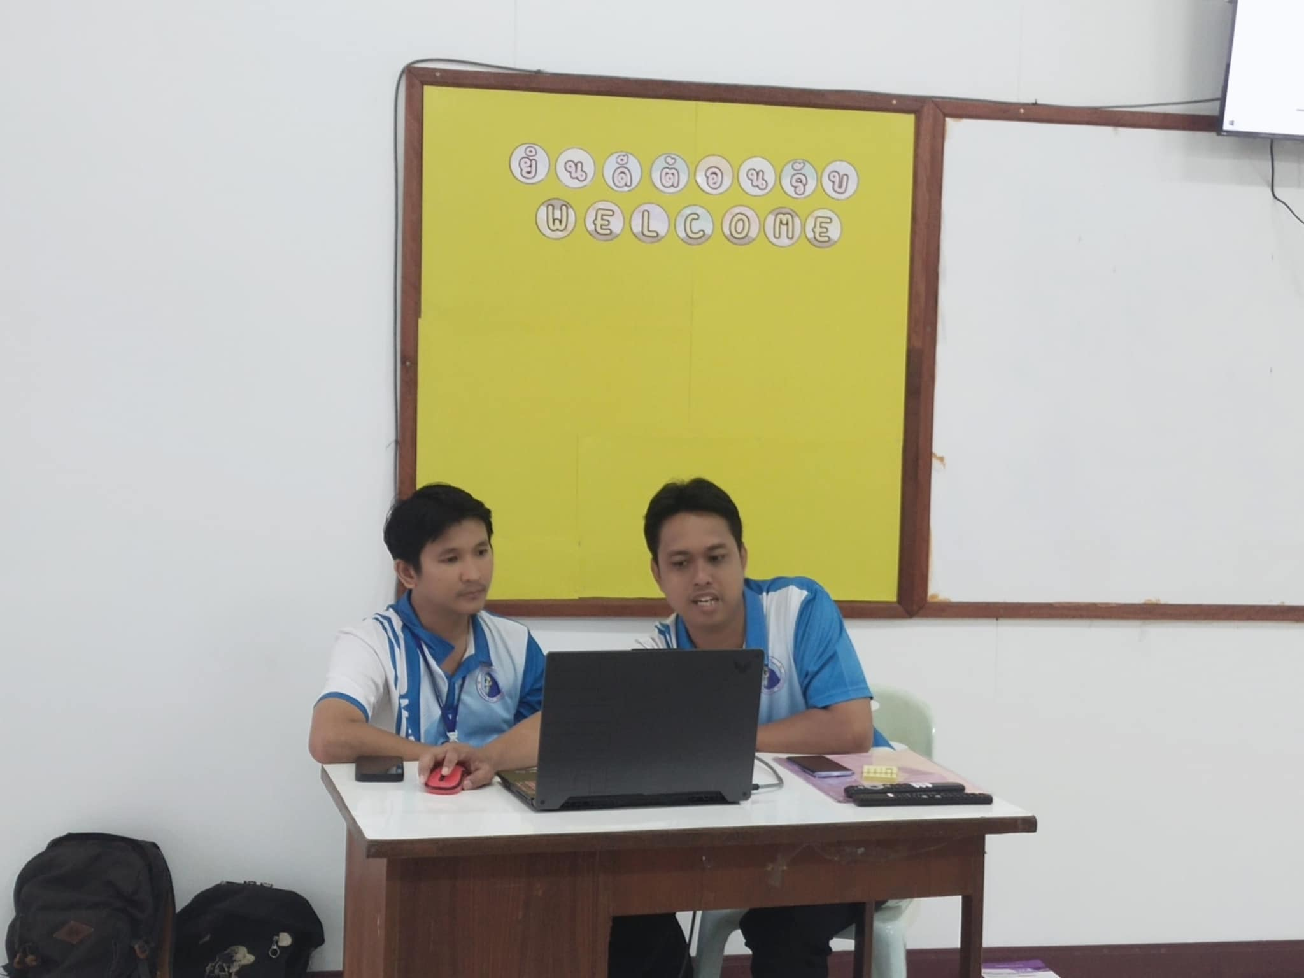

ประชุมวางแผนการทำงานของฝ่ายกิจการนักเรียน

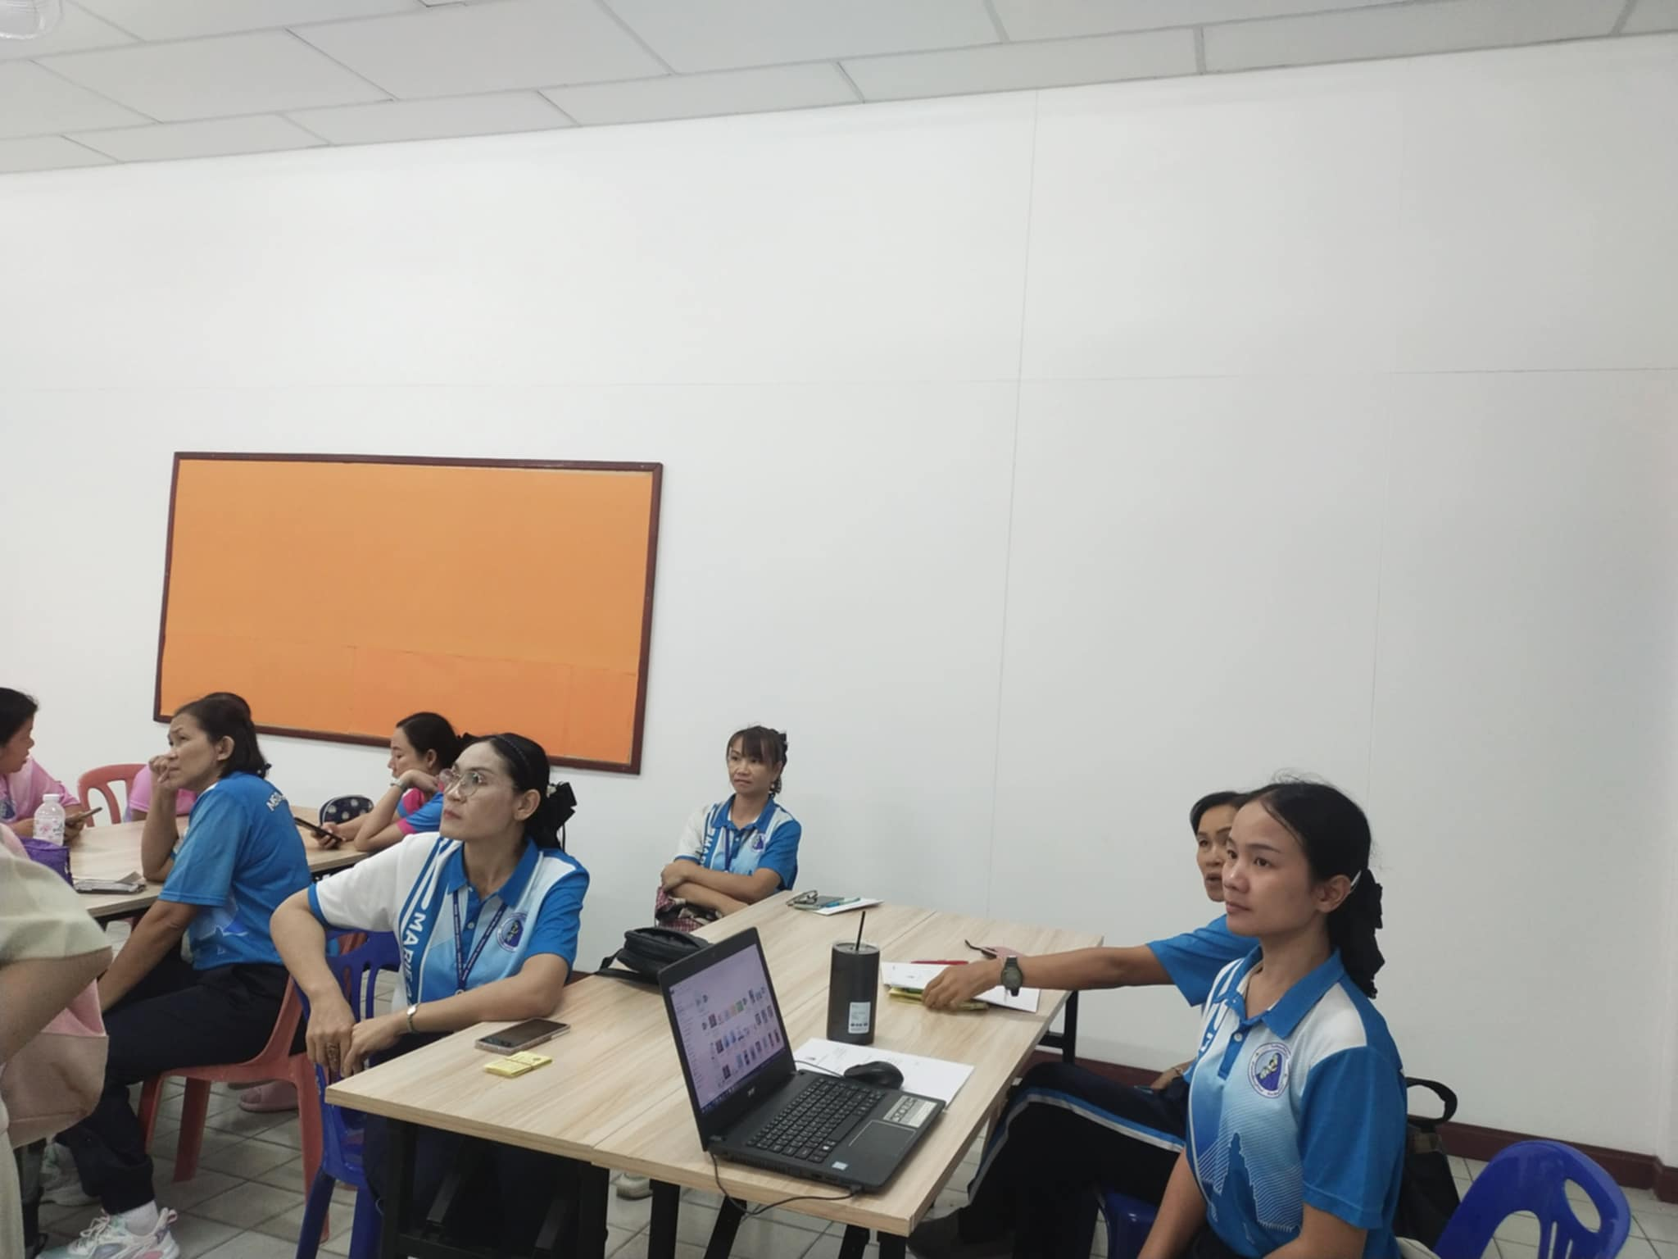

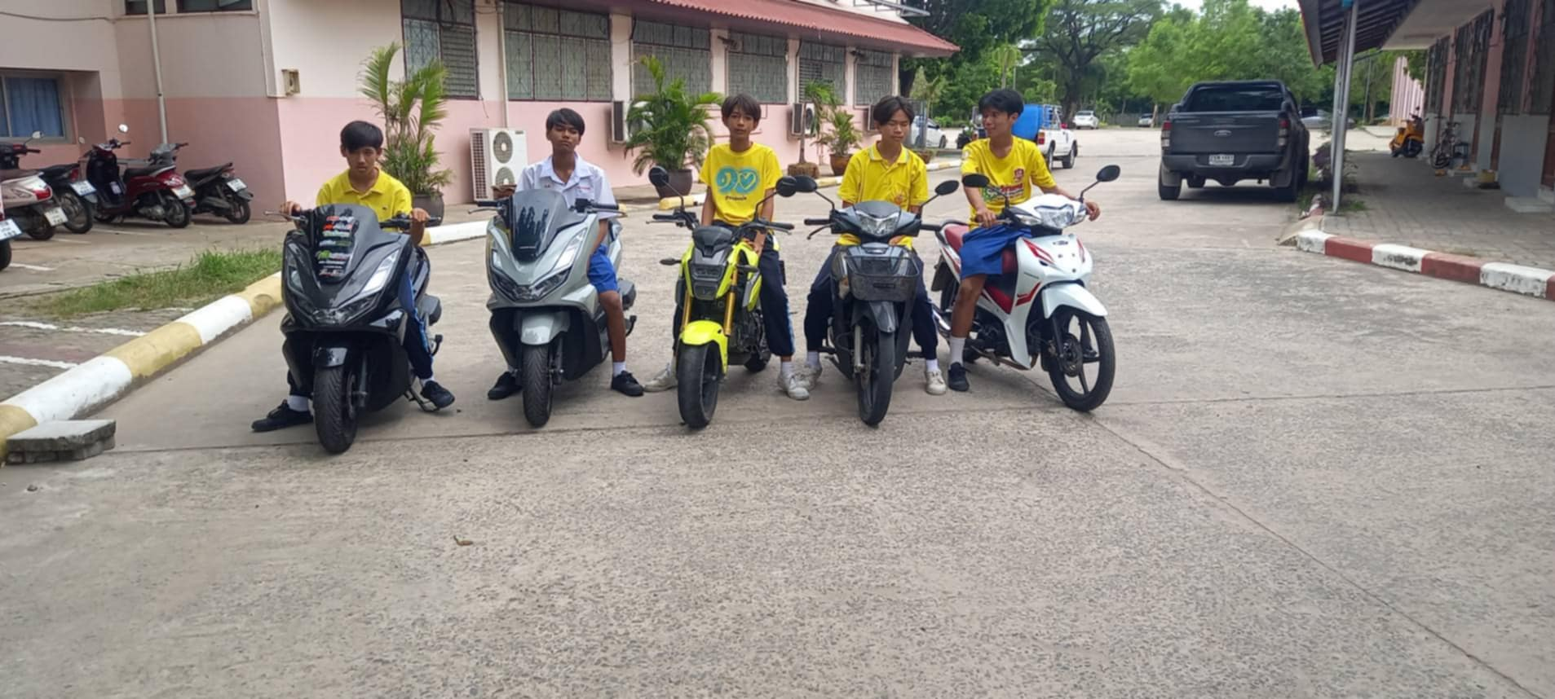

สอดส่องดูแลนักเรียนให้อยู่ในระเบียบวินัย

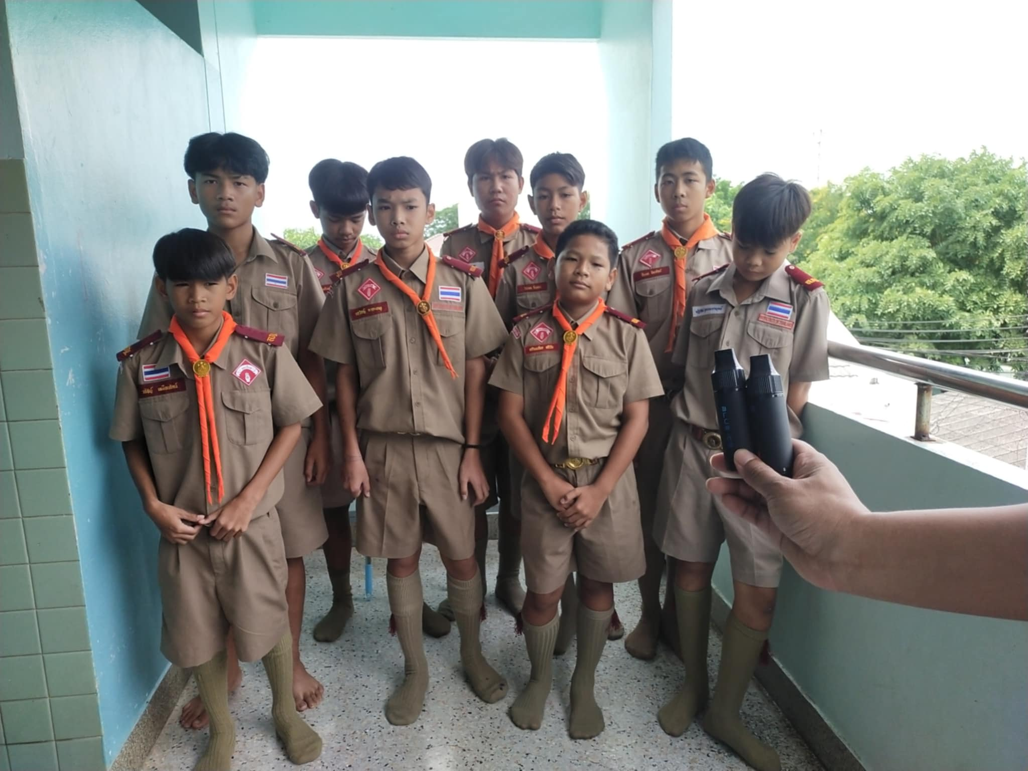

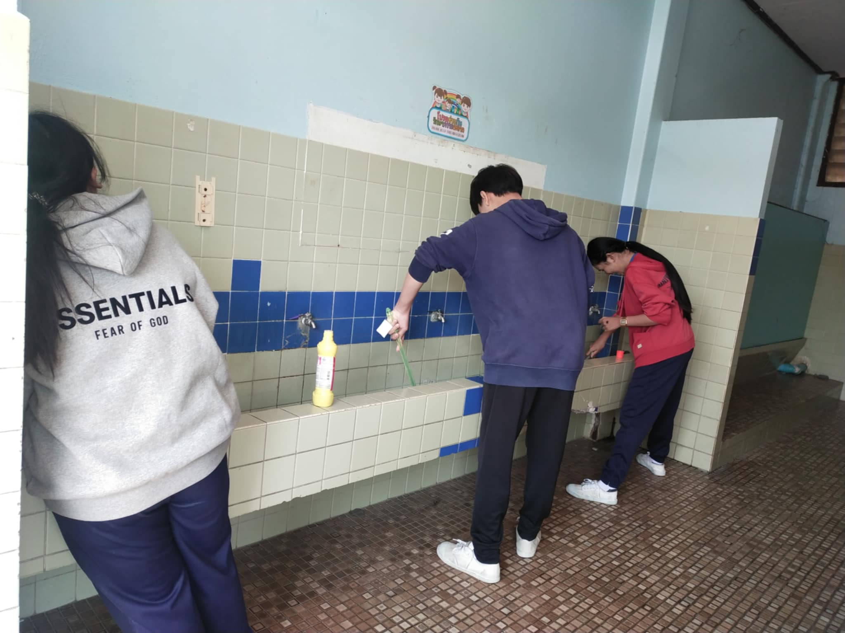
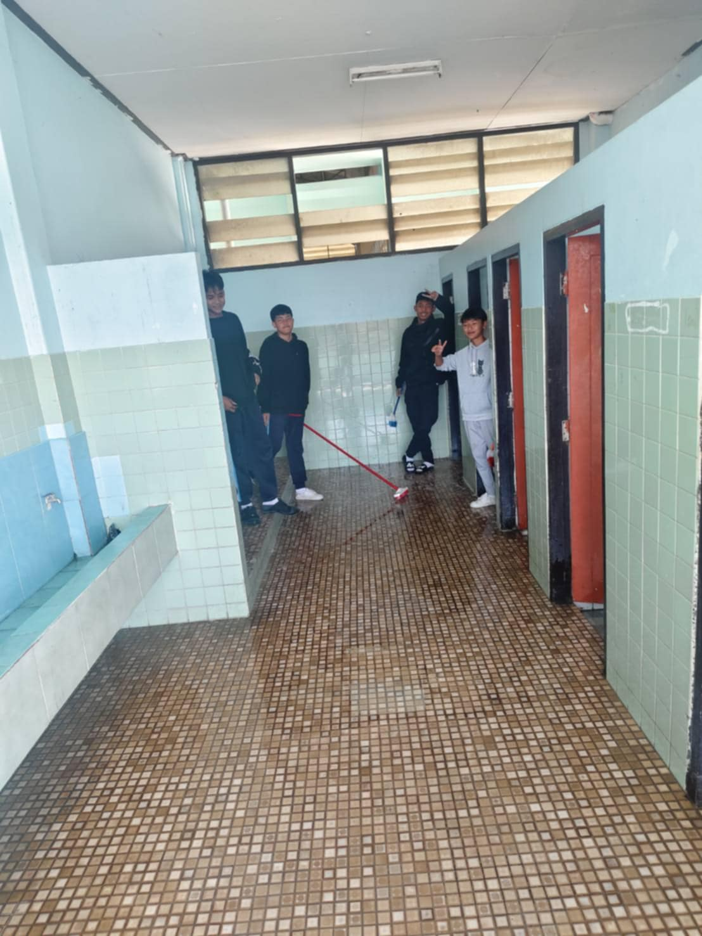
แก้ไขพฤติกรรมด้วยการบำเพ็ญประโยชน์

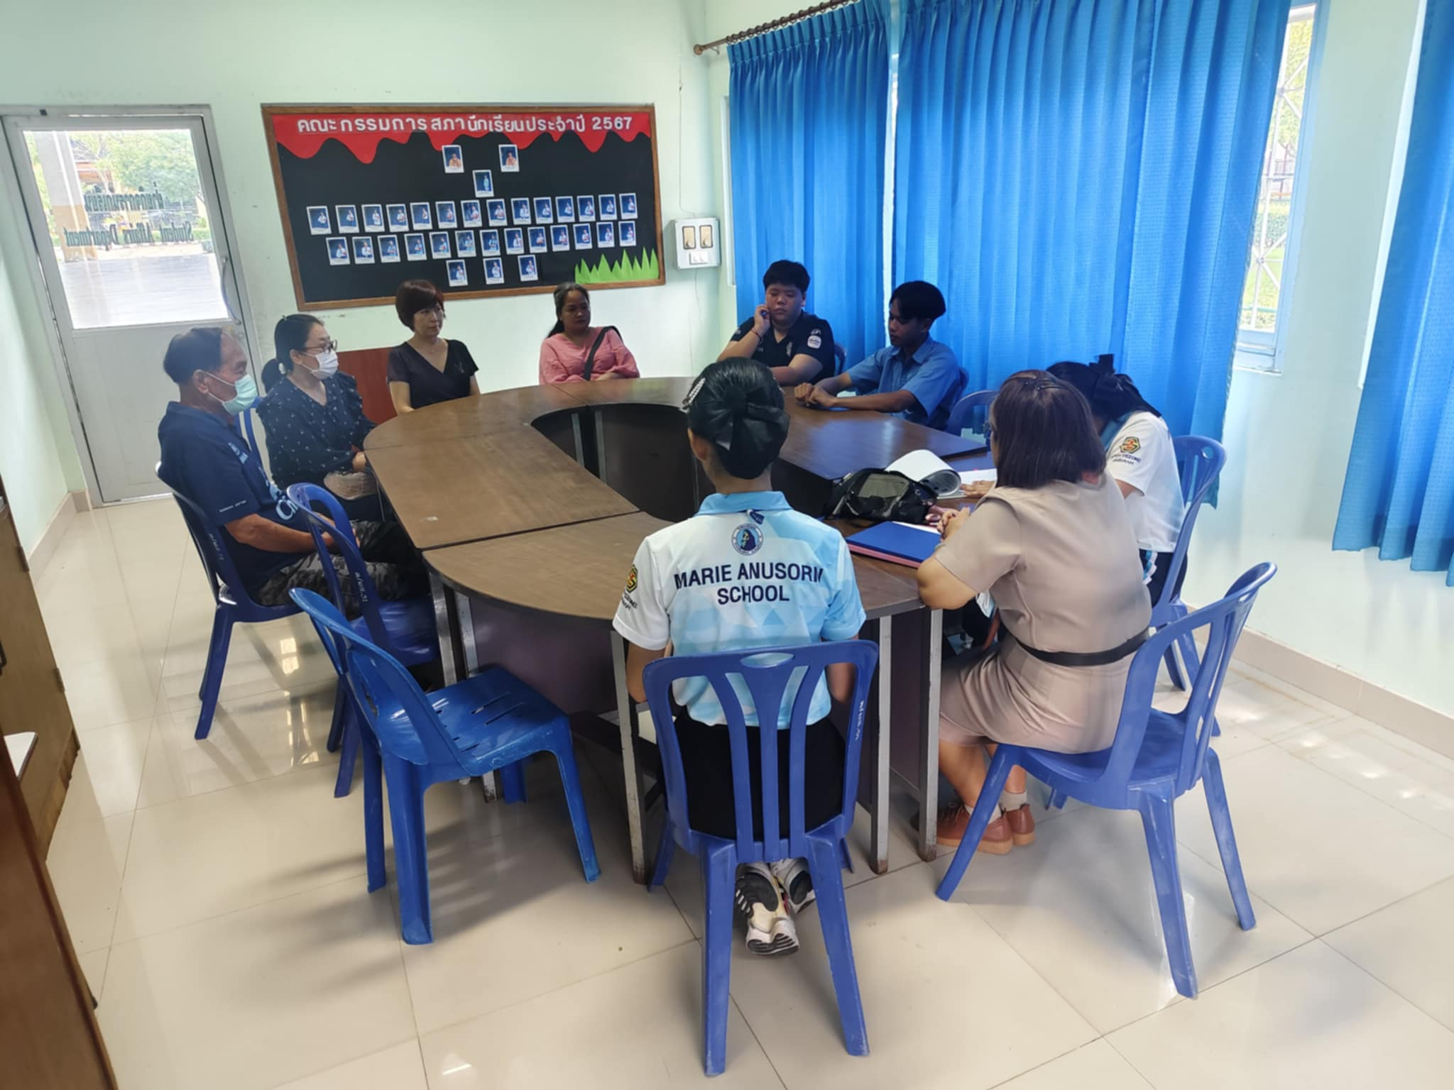

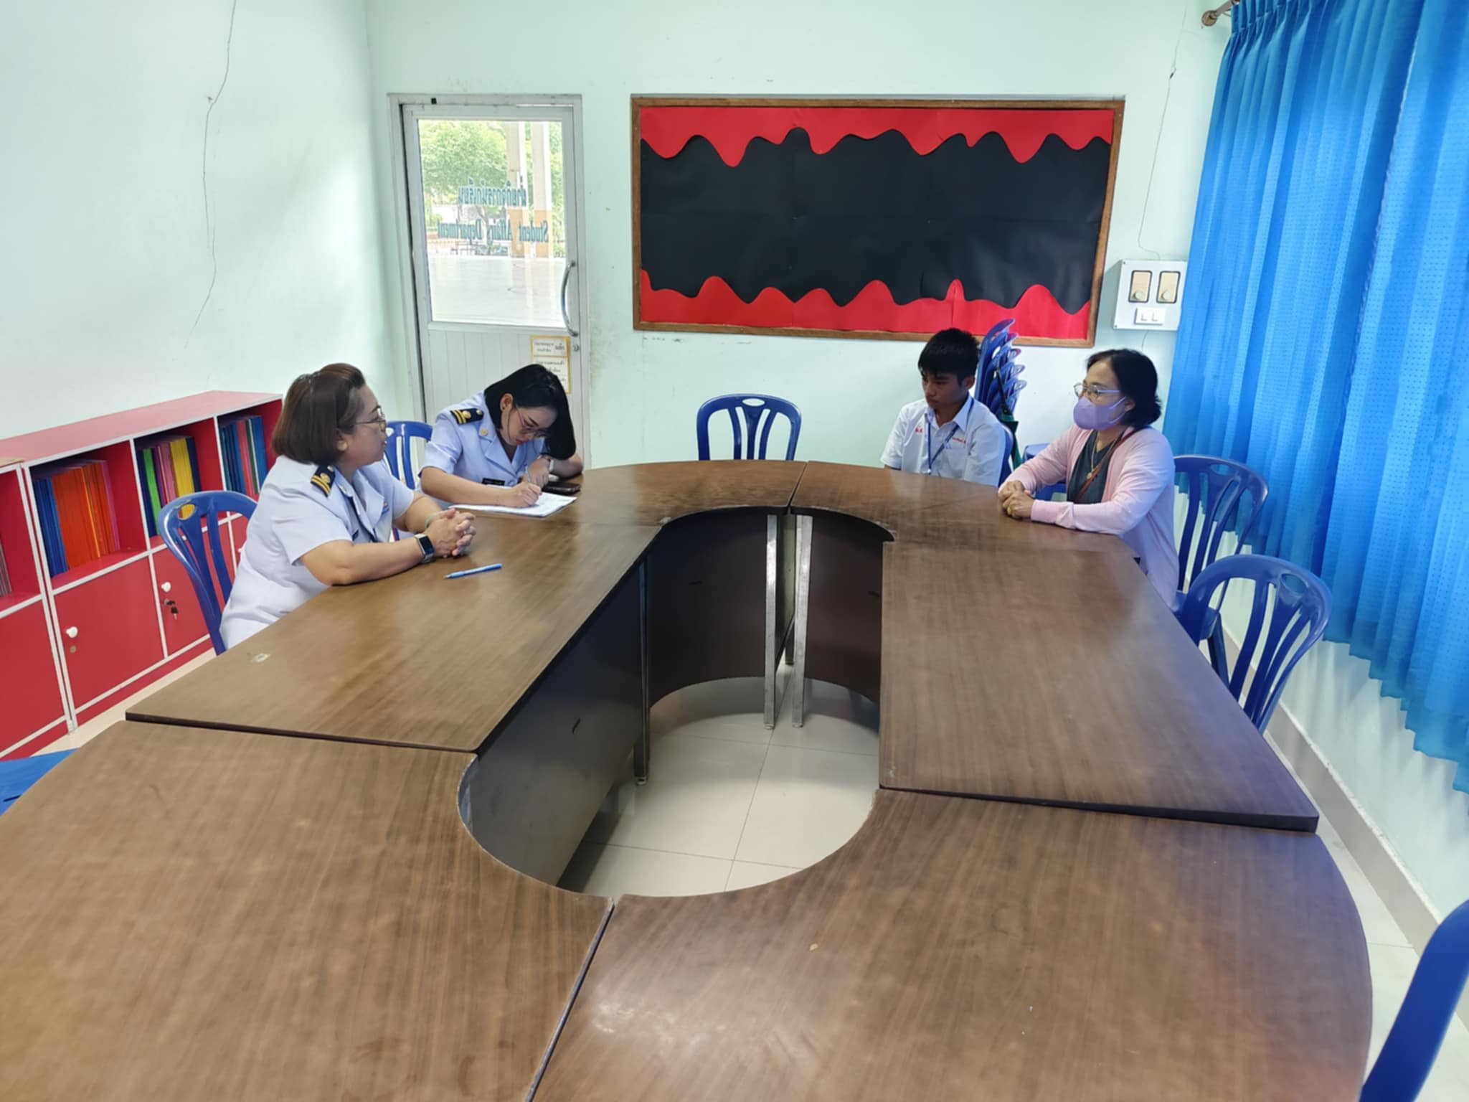

มีการเยียวยาและปรับพฤติกรรมนักเรียน

